Сборник кинезиологических упражнений

(для детей старшего дошкольного возраста)

Содержание

1. Комплекс кинезиологических упражнений:
   * Растяжки
   * Дыхательные упражнения
   * Телесные упражнения
   * Упражнения на релаксацию
   * Упражнения для развития мелкой моторики
   * Глазодвигательные упражнения
   * Массаж
2. Комплекс кинезиологических упражнений для координации работы глаз и рук

*(использованы упражнения П. и Г. Деннисон, А.Л. Сиротюк)*

1. Комплекс кинезиологических упражнений для интеграции визуальной и аудиальной модальности *(использованы упражнения П. и Г. Деннисон, А.Л. Сиротюк)*

«Умные пальчики»

(Пальчиковые кинезиологические упражнения для детей 5—7 лет)

*Рука является вышедшим наружу головным мозгом.*

*И.Кант*

Развитие головного мозга ребенка начинается внутриутробно и активно продолжается после рождения.

По исследованиям физиологов правое полушарие головного мозга – гуманитарное, образное, творческое – отвечает за тело, координацию движений, пространственное зрительное и кинестетическое восприятие. Левое полушарие головного мозга – математическое, знаковое, речевое, логическое, аналитическое – отвечает за восприятие – слуховой информации, постановку целей и построений программ. Единство мозга складывается из деятельности двух полушарий, тесно связанных между собой системой нервных волокон (мозолистое тело).

Мозолистое тело (межполушарные связи) находится между полушариями головного мозга в теменно-затылочной части и состоит из двухсот миллионов нервных волокон. Оно необходимо для координации работы мозга и передачи информации из одного полушария в другое.

Нарушение мозолистого тела искажает познавательную деятельность детей. Если нарушается проводимость через мозолистое тело, то ведущее полушарие берет на себя большую нагрузку, а другое блокируется. Оба полушарие начинают работать без связи. Нарушаются пространственная ориентация, адекватное эмоциональное реагирование, координация работы зрительного и аудиального восприятия с работой пишущей руки. Ребенок в таком состоянии не может читать и писать, воспринимая информацию на слух или глазами.

Значительную часть коры больших полушарий мозга человека занимают клетки, связанные с деятельностью кисти рук, в особенности ее большого пальца, который, у человека противопоставлен всем остальным пальцам.

При подготовке детей к школе необходимо большое внимание уделять развитию мозолистого тела. Основное развитие межполушарных связей формируется у девочек до 7-ми лет у мальчиков до 8-ми – 8,5 лет. Совершенствование интеллектуальных и мыслительных процессов необходимо начинать с развития движений пальцев и тела. Развивающая работа должна быть направлена от движений к мышлению, а не наоборот. Для успешного обучения и развития ребенка в школе одним из основных условий является полноценное развитие в дошкольном детстве мозолистого тела. Мозолистое тело (межполушарное взаимодействие) можно развить через кинезиологические упражнения.

Кинезиология – наука о развитии головного мозга через движение. Она существует уже двести лет и используется во всем мире.

Кинезиологические упражнение – это комплекс движений позволяющих активизировать межполушарное воздействие. Кинезиологическими движениями пользовались Гиппократ и Аристотель.

Кинезиологические упражнения развивают мозолистое тело, повышают стрессоустойчивость, синхронизируют работу полушарий, улучшают мыслительную деятельность, способствуют улучшению память и внимания, облегчают процесс чтения и письма.

Пальчиковые кинезиологические упражнения в данном пособии можно использовать для развития мышц руки и развития межполушарного взаимодействия коры головного мозга ребенка.

Пособие рекомендуется родителям и воспитателям детских садов для подготовки успешному обучению в школе и развитию ребенка.

Упражнения необходимо проводить ежедневно. С начало детям с раннего возраста учить выполнять пальчиковые игры от простого к сложному. После того как дети научились выполнять пальчиковые игры с пяти лет даем комплекс пальчиковых кинезиологических упражнений, состоящих из трех положений рук последовательно сменяющих друг друга. Ребенок выполняет вместе со взрослым, затем самостоятельно по памяти. Упражнение выполняется сначала правой рукой, затем левой, затем двумя руками вместе. При затруднениях взрослый предлагает ребенку помогать себе командами (“гусь-курица-петух”), произносимыми вслух или про себя.

Благодаря двигательных упражнений для пальцев происходить компенсация левого полушария и активизация межполушарного воздействия, что способствует к детской стрессоустойчивости к обучению к школе.

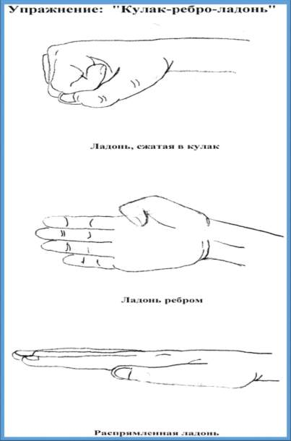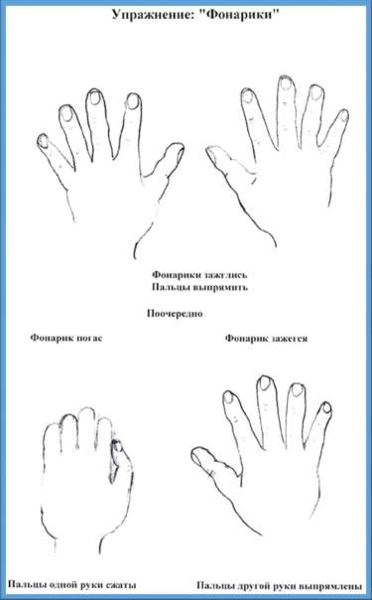

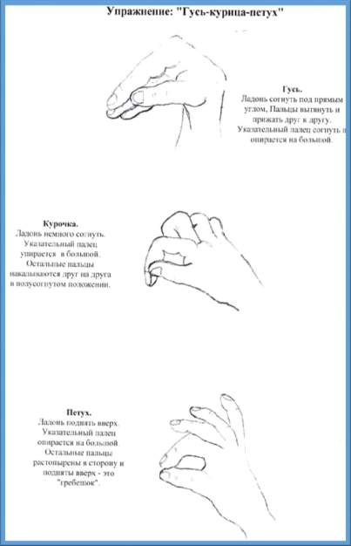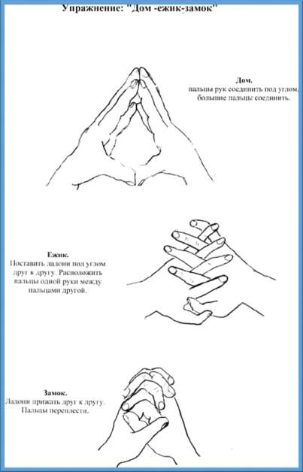

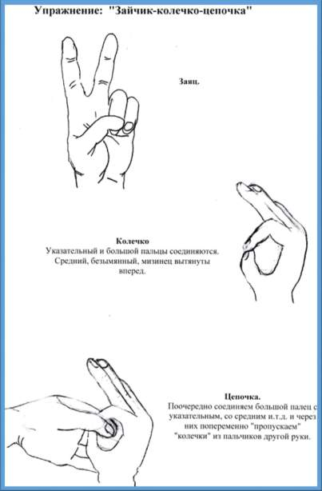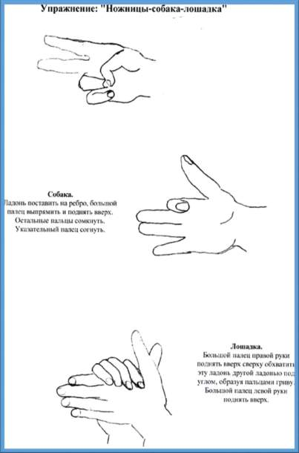

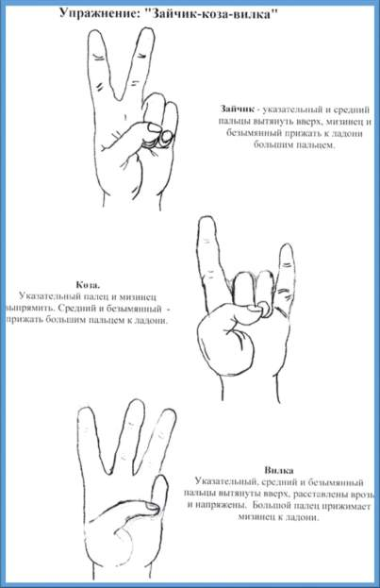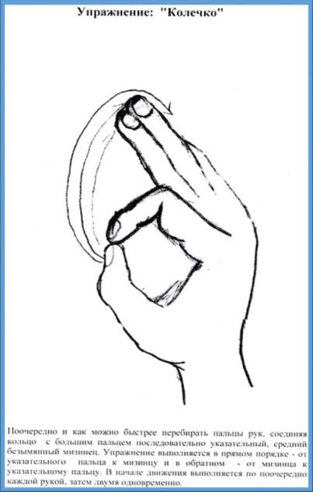

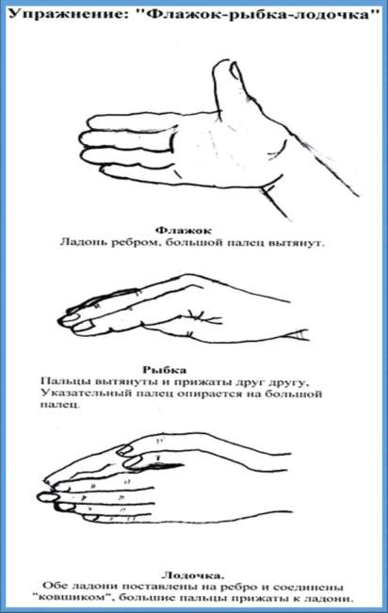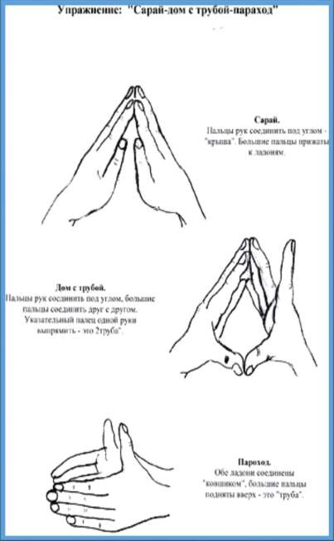

Комплекс кинезиологических упражнений

Кинезиологические упражнения проводятся в любые режимные моменты в качестве динамических пауз. Время проведения 3-5 минут, в общей сложности это может составлять до 25-30 минут в день.

*Важные моменты в проведении подобных упражнений:*

* Во время образовательной деятельности проводить такие упражнения можно только в том случае, если идет стандартная работа. Творческую деятельность прерывать кинезиологическими упражнениями нецелесообразно.
* Если же предстоит интенсивная умственная нагрузка, то комплекс упражнений лучше проводить перед работой.
* Кинезиологические упражнения дают как немедленный, так и кумулятивный, т.е. накапливающийся эффект.
* Самый благоприятный период для интеллектуального развития – это возраст до 12 лет, когда кора больших полушарий еще окончательно не сформирована. При интеллектуальном развитии возможно применение кинезиологических упражнений.
* Под влиянием кинезиологических тренировок в организме происходят положительные структурные изменения. При более интенсивной нагрузке и значительнее изменения. *Признаки, по которым видны достижения детей таковы:*
* У ребенка пропал страх отвечать перед группой детей, он стал спокойнее, увереннее в себе.
* У некоторых детей появилась готовность и желание выполнять дополнительные задания.
* Речь из бессвязной и односложной превратилась в осознанный рассказ.
* Детям стали по силам задания, требующие выполнения классификации, обобщения, систематизации материала.
* Дети принимают правила сотрудничества и взаимопомощи.

*Для результативности коррекционно-развивающей работы необходимо учитывать определенные условия:*

* Занятия проводятся утром.
* Занятия проводятся ежедневно, без пропусков.
* Занятия проводятся в доброжелательной обстановке.
* От детей требуется точное выполнение движений и приемов.
* Упражнения проводятся стоя или сидя за столами.

Упражнения проводятся по специально разработанным комплексам. Длительность занятий по одному комплексу составляет месяц, неделя – перерыв.

В комплексы упражнений включены растяжки, дыхательные упражнения, глазодвигательные упражнения, телесные упражнения, упражнения для развития мелкой моторики, упражнения на релаксацию и массаж.

***Растяжки*** нормализуют гипертонус (неконтролируемое чрезмерное мышечное напряжение) и гипотонус (неконтролируемая мышечная вялость).

***Дыхательные упражнения*** улучшают ритмику организма, развивают самоконтроль и произвольность.

***Глазодвигательные упражнения*** позволяют расширить поле зрения, улучшить восприятие. Однонаправленные и разнонаправленные движения глаз и языка развивают межполушарное взаимодействие и повышают энергетизацию организма.

При выполнении ***телесных движений*** развивается межполушарное взаимодействие, снимаются непроизвольные, непреднамеренные движения и мышечные зажимы. Оказывается, человеку для закрепления мысли необходимо движение. Поэтому, дорогие коллеги, запомните, что неподвижный ребенок не обучаем и не ругайте его за излишнюю двигательную активность на уроке.

***Упражнения для релаксации*** способствуют расслаблению, снятию напряжения.

1. Растяжки

*“Снеговик”* Представьте, что каждый из вас только что слепленный снеговик. Тело твердое, как замерзший снег. Пришла весна, пригрело солнце, и снеговик начал таять. Сначала “тает” и повисает голова, затем опускаются плечи, расслабляются руки и т. д. В конце упражнения ребенок мягко падает на пол и изображает лужицу воды. Необходимо расслабиться. Пригрело солнышко, вода в лужице стала испаряться и превратилась в легкое облачко. Дует ветер и гонит облачко по небу.

*“Дерево”* Исходное положение – сидя на корточках. Спрятать голову в колени, обхватить их руками. Представьте, что вы - семечко, которое постепенно прорастает и превращается в дерево. Медленно поднимитесь на ноги, затем распрямите туловище, вытяните руки вверх. Затем напрягите тело и вытянитесь. Подул ветер – вы раскачиваетесь, как дерево.

*“Тряпичная кукла и солдат”* Исходное положение – стоя. Полностью выпрямитесь и вытянитесь в струнку как солдат. Застыньте в этой позе, как будто вы одеревенели, и не двигайтесь. Теперь наклонитесь вперед и расставьте руки, чтобы они болтались как тряпки. Станьте такими же мягкими и подвижными, как тряпичная кукла. Слегка согните колени и почувствуйте, как ваши кости становятся мягкими, а суставы очень подвижными. Теперь снова покажите солдата, вытянутого в струнку и абсолютно прямого и негнущегося, как будто вырезанного из дерева. Дети попеременно бывают то солдатом, то куклой, до тех пор, пока вы не почувствуете, что они уже вполне расслабились.

*“Сорви яблоки”* Исходное положение – стоя. Представьте себе, что перед каждым из вас растет яблоня с чудесными большими яблоками. Яблоки висят прямо над головой, но без труда достать их не удается. Посмотрите на яблоню, видите, вверху справа висит большое яблоко. Потянитесь правой рукой как можно выше, поднимитесь на цыпочки и сделайте резкий вдох. Теперь срывайте яблоко. Нагнитесь и положите яблоко в небольшую корзину, стоящую на земле. Теперь медленно выдохните.

Выпрямитесь и посмотрите налево вверх. Там висят два чудесных яблока. Сначала дотянитесь туда правой рукой, поднимитесь на цыпочки, вдохните и сорвите одно яблоко. Затем подними как можно выше левую руку и сорвите другое яблоко, которое там висит. Теперь наклонитесь вперед, положите оба яблока в стоящую перед тобой корзину и выдохните. Теперь вы знаете, что вас нужно делать. Используйте обе руки попеременно, чтобы собирать висящие слева и справа от вас прекрасные большие яблоки и складывайте их в корзину.

1. Дыхательные упражнения

*“Свеча”* Исходное положение – сидя за партой. Представьте, что перед вами стоит большая свеча. Сделайте глубокий вдох и постарайтесь одним выдохом задуть свечу. А теперь представьте перед собой 5 маленьких свечек. Сделайте глубокий вдох и задуйте эти свечи маленькими порциями выдоха.

*“Дышим носом”* Исходное положение – лежа на спине или стоя. Дыхание только через левую, а потом только через правую ноздрю (при этом правую ноздрю закрывают большим пальцем правой руки, остальные пальцы смотрят вверх, левую ноздрю закрывают мизинцем правой руки). Дыхание медленное, глубокое.

*“Ныряльщик”* Исходное положение – стоя. Сделать глубокий вдох, задержать дыхание, при этом закрыть нос пальцами. Присесть, как бы нырнуть в воду. Досчитать до 5 и вынырнуть

– открыть нос и сделать выдох.

1. Телесные упражнения

*“Перекрестное марширование”* Нужно шагать, высоко поднимая колени попеременно касаясь правой и левой рукой по противоположной ноге. Сделать 6 пар движений. Затем шагать касаясь рукой одноименного колена. Сделать 6 пар движений. Закончить касаниями по противоположной ноге.

*“Мельница”* Рука и противоположная нога вращаются круговыми движениями сначала вперед, затем назад, одновременно с вращением глаз вправо, влево, вверх, вниз. Время выполнения 1-2 минуты. Дыхание произвольное.

*“Паровозик”* Правую руку положить под левую ключицу, одновременно делая 10 кругов согнутой в локтевом суставе левой рукой и плечом вперед, затем столько же назад. Поменять положение рук и повторить упражнение.

*“Робот”* Встать лицом к стене, ноги на ширине плеч, ладони лежат на стене на уровне глаз. Передвигаться вдоль стены вправо, а затем влево приставными шагами, руки и ноги должны двигаться параллельно, а затем передвигаться, используя противоположные руки и ноги.

*“Маршировка”* Выполнять лучше под ритмичную музыку. Шагать на месте. При этом шаг левой ногой сопровождается взмахом левой руки. Шаг правой ногой сопровождается взмахом правой руки.

1. Упражнения на релаксацию

*“Дирижер”* Встаньте, потянитесь и приготовьтесь слушать музыку, которую я сейчас включу. Сейчас мы будем не просто слушать музыку – каждый из вас представит себя дирижером, который руководит большим оркестром (включается музыка)

Представьте себе энергию, которая течет сквозь тело дирижера, когда он слышит все инструменты и ведет их к чудесной общей гармонии. Если хотите можете слушать с закрытыми глазами. Обратите внимание на то, как вы сами при этом наполняетесь жизненной силой. Вслушивайтесь в музыку и начинайте в такт ей двигать руками, как будто вы управляете оркестром. Двигайте теперь еще и локтями и всей рукой целиком… Пусть в то время как вы дирижируете, музыка течет через все твое тело. Дирижируйте всем своим телом и реагируй на слышимые вами звуки каждый раз по – новому. Вы можете гордиться тем, что у вас такой хороший оркестр! Сейчас музыка кончится. Откройте глаза и устройте себе самому и своему оркестру бурные аплодисменты за столь превосходный концерт.

*“Путешествие на облаке”* Сядьте удобнее и закройте глаза. Два – три раза глубоко вдохните и выдохните… Я хочу пригласить вас в путешествие на облаке. Прыгните на белое пушистое облако, похожее на мягкую гору из пухлых подушек. Почувствуй, как ваши ноги, спина, попка удобно расположились на этой большой облачной подушке. Теперь начинается путешествие. Облако медленно поднимается в синее небо. Чувствуете, как ветер овевает ваши лица? Здесь, высоко в небе, все спокойно и тихо. Пусть облако перенесет вас сейчас в такое место, где вы будете счастливы. Постарайтесь мысленно увидеть это место как можно более точно. Здесь вы чувствуете себя совершенно спокойно и счастливо. Здесь может произойти что

– нибудь чудесное и волшебное… Теперь вы снова на своем облаке, и оно везет вас назад, на ваше место в классе. Слезьте с облака и поблагодарите его за то, что оно так хорошо вас покатало. Теперь понаблюдайте, как оно медленно растает в воздухе. Потянитесь, выпрямитесь и снова будьте бодрыми, свежими и внимательными.

1. Упражнения для развития мелкой моторики

*“Колечко”* Поочередно перебирать пальцы рук, соединяя в кольцо большой палец и последовательно указательный, средний, безымянный и мизинец. Упражнения выполнять начиная с указательного пальца и в обратном порядке от мизинца к указательному. Выполнять нужно каждой рукой отдельно, затем обеими руками вместе.

*“Кулак – ребро - ладонь”* На столе, последовательно, сменяя, выполняются следующие положения рук: ладонь на плоскости, ладонь, сжатая в кулак и ладонь ребром на столе. Выполнить 8-10 повторений. Упражнения выполняются каждой рукой отдельно, затем двумя руками вместе.

*“Лезгинка”* Левая рука сложена в кулак, большой палец отставлен в сторону, кулак развернут пальцами к себе. Правая рука прямой ладонью в горизонтальном положении прикасается к мизинцу левой. После этого одновременно происходит смена правой и левой рук в течении 6-8 раз.

*“Зеркальное рисование”* Положите на стол чистый лист бумаги. Возьмите в обе руки по карандашу или фломастеру. Начните рисовать одновременно обеими руками зеркально- симметричные рисунки, буквы. При выполнении этого упражнения почувствуете, как расслабляются глаза и руки. Когда деятельность обоих полушарий синхронизируется, заметно увеличится эффективность работы всего мозга.

*“Ухо – нос”* Левой рукой возьмитесь за кончик носа, а правой рукой — за противоположное ухо. Одновременно отпустите ухо и нос, хлопните в ладоши, поменяйте положение рук «с точностью до наоборот».

*«Змейка”* Скрестите руки ладонями друг к другу, сцепите пальцы в замок, выверните руки к себе. Двигайте пальцем, который укажет ведущий. Палец должен двигаться точно и четко, не допуская синкинезий. Прикасаться к пальцу нельзя. Последовательно в упражнении должны участвовать все пальцы обеих рук.

*“Горизонтальная восьмерка”*

*1, 2-я неделя занятий.* Упритесь языком в зубы, «стараясь их вытолкнуть наружу». Расслабьте язык. Повторите 10 раз. Прижимайте язык во рту то к левой, то к правой щеке. Повторите 10 раз. Удерживая кончик языка за нижними зубами, выгните его горкой. Расслабьте. Повторите 10 раз. *3, 4, 5, 6-я неделя занятий.* Вытяните перед собой правую руку на уровне глаз, пальцы сожмите в кулак, оставьте вытянутыми указательный и средний. Нарисуйте в воздухе этими пальцами знак бесконечности как можно большего размера. Когда рука из центра этого знака пойдет вверх, начните слежение немигающими глазами, устремленными на промежуток между окончаниями этих пальцев, не поворачивая головы. Те, у кого возникли трудности в прослеживании (напряжение, частое моргание), должны запомнить отрезок *«горизонтальной восьмерки»,* где это случается, и несколько раз провести рукой, как бы заглаживая этот участок. Необходимо добиваться плавного движения глаз без остановок и фиксаций. В месте остановки, потери слежения нужно провести рукой несколько раз «туда-обратно» по линии *«горизонтальной восьмерки».*

*7, 8-я неделя занятий.* Одновременно с глазами следите за движением пальцев по траектории горизонтальной восьмерки хорошо выдвинутым изо рта языком

1. Глазодвигательные упражнения

*“Взгляд влево вверх”* Правой рукой зафиксировать голову за подбородок. Взять в левую руку карандаш или ручку и вытянуть ее в сторону вверх под углов в 45 градусов так, чтобы, закрыв левый глаз, правым нельзя было видеть предмет в левой руке. После этого начинают делать упражнение в течение 7 секунд. Смотрят на карандаш в левой руке, затем меняют взгляд на “прямо перед собой”. (7 сек.). Упражнение выполняют 3 раза. Затем карандаш берут в правую руку и упражнение повторяется.

*“Горизонтальная восьмерка”* Вытянуть перед собой правую руку на уровне глаз, пальцы сжать в кулак, оставив средний и указательный пальцы вытянутыми. Нарисовать в воздухе горизонтальную восьмерку как можно большего размера. Рисовать начинать с центра и следить глазами за кончиками пальцев, не поворачивая головы. Затем подключить язык, т.е. одновременно с глазами следить за движением пальцев хорошо выдвинутым изо рта языком.

*“Глаз – путешественник”.* Развесить в разных углах и по стенам класса различные рисунки игрушек, животных и т.д. Исходное положение – стоя. Не поворачивая головы найти глазами тот или иной предмет названный учителем.

1. Массаж

а) Оттянуть уши вперед, затем назад, медленно считая до 10. Начать упражнение с открытыми глазами, затем с закрытыми. Повторить 7 раз.

б) Двумя пальцами правой руки массировать круговыми движениями лоб, а двумя пальцами левой руки – подбородок. Считать до 30.

в) Сжимают пальцы в кулак с загнутым внутрь большим пальцем. Делая выдох спокойно, не торопясь, сжимают кулак с усилием. Затем, ослабляя сжатие кулака, делают вдох. Повторить 5 раз. Выполнение с закрытыми глазами удваивает эффект.

Комплекс кинезиологических упражнений для координации

работы глаз и рук

*(использованы упражнения П. и Г. Деннисон, А.Л. Сиротюк)*

*Цель: улучшение навыков письма, интеграция работы глаз и рук, формирование визуального и пространственного восприятия, развитие координации тела и двигательных навыков.*

1. **Восьмерки.** Исходное положение – стоя. Закройте глаза. Пальцами одной руки проведите перед глазами горизонтальную восьмерку. Следуйте закрытыми глазами за движениями пальцев. Продолжайте рисовать, увеличивая размеры восьмерки. Отдохните и откройте глаза. Проверьте резкость зрения.
2. **Восьмерки локтями.** Разведите ноги в стороны и слегка согните их в коленях. Проведите половину горизонтальной восьмерки правым локтем. Глаза должны следить за движениями локтя. Сместите центр восьмерки назад. Проделайте то же самое с левой стороной.
3. **Крылья.** Поставьте ноги на ширине плеч, расслабьте колени. Потрясите руками и согните локти. Прочертите горизонтальную восьмерку одновременно двумя руками. Сначала вперед, назад и вниз, затем вверх, в сторону и вниз. Подбородок поворачивайте вместе с движениями рук. Повторите несколько раз, пока не почувствуете, что летите. Теперь парите: руки открыты и свободны. На вдохе наклонитесь вперед, опираясь на носки. На выдохе отклонитесь назад. Еще раз глубоко вдохните.
4. **Рисующий слон.** Исходное положение – стоя или сидя. Колени слегка согните. Наклонитесь головой к плечу. Вытяните руку вперед и рисуйте то, что видите, большими мазками. Затем повторите то же с другой рукой.
5. Сидя, обхватите левой рукой запястье правой руки и массируйте руку. Повторите то же самое с правой рукой.
6. Сидя, соедините руки на уровне глаз. Носом прочертите линию от одной ладони по руке к плечу. Затем впереди вычертите окружность. Теперь следуйте по второй руке. Повторите в другую сторону.
7. Лежа на спине, обнимите руками одно колено, прижимая его к груди. Вторая нога – в расслабленном состоянии. Представьте, что глаза связаны с бедрами. Дышите глубоко. Пусть подколенные сухожилия хорошо растянутся.

Комплекс кинезиологических упражнений

**для интеграции визуальной и аудиальной модальности**

*Цель: формирование зрительного и слухового восприятия, развитие зрительной и слуховой памяти, интеграция визуальной и аудиальной модальностей.*

1. Сидя или лежа, выдохните, откройте глаза. Вдохните, закройте глаза. Продолжайте упражнение, выдыхая при свете, вдыхая в темноте. Пусть ваши глаза полностью расслабятся, когда они закрыты. Откройте глаза и поморгайте. Каждый раз, открывая глаза, отмечайте то, что видите. Замечайте все изгибы и формы, линии и углы. Сначала замечайте только темные предметы, затем только светлые.
2. Сидя или лежа, закройте глаза и вообразите, что на них светит солнце. Поморгайте глазами так, будто ловите солнечный свет. Посмотрите на солнечный луч с закрытыми глазами, наслаждаясь переливанием цветов. Теперь представьте темноту и расслабьтесь.
3. Сидя, расположите ноги врозь, расслабьте колени. Обнимите руками голову со стороны затылка, касаясь правой рукой левого уха и левой рукой правого. Пальцами выдвигайте затылок вперед. Закройте глаза и расположите голову на руках. Раскачиваясь из стороны в сторону, глубоко дышите, помещая голову в «колыбель». Почувствуйте, что ваше тело – это опора.
4. Сидя, кончики выпрямленных вместе пальцев правой руки подведите к основанию мизинца левой руки, слегка сжатой в кулак. В следующий миг сожмите пальцы правой руки, растяните пальцы левой руки и подведите кончики среднего и безымянного пальцев к основанию мизинца правой руки. Повторите эти движения быстро и попеременно по 10 раз. Выдох делайте через рот при каждой смене рук.
5. Раскройте пальцы левой руки, слегка нажмите точку концентрации внимания, расположенную в середине ладони, большим пальцем правой руки. Повторите 5 раз. При нажатии сделайте выдох, а при ослаблении усилия – вдох. Упражнение делайте спокойно, не торопясь. Потом сделайте то же самое для правой руки.
6. Ребенку предлагаются цифры, вылепленные из пластилина, вырезанные из дерева и др. Ребенок должен ощупать цифру, назвать ее вслух и записать. На начальном этапе тренировки можно предложить воспитаннику самому вылепить из пластилина цифры. В дальнейшем следует перейти к запоминанию последовательности из 3 - 4 цыфр на основе их осязания. Последующий этап тренировки – буквы вычерчиваются в воздухе двумя руками в зеркальном отражении.
7. Сложите большой и указательный пальцы кончиками вместе, с усилием прижмите друг к другу, сгибая в наружную сторону. Это же упражнение сделайте для большого и среднего, большого и безымянного, большого и мизинца (для каждой руки 20 раз). Затем кончиком большого пальца

сильно надавите последовательно на основания каждого пальца с наружной и внутренней стороны.

1. Одновременно двумя руками вычертите в воздухе в зеркальном отражении информацию, которую необходимо запомнить (цифры, слова и т.д.). Одновременно с промахиванием проговорите эту же информацию.